* docker --version

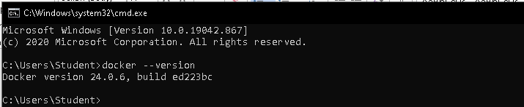

Hiển thị phiên bản của Docker đang được cài trên máy

* docker run hello-world

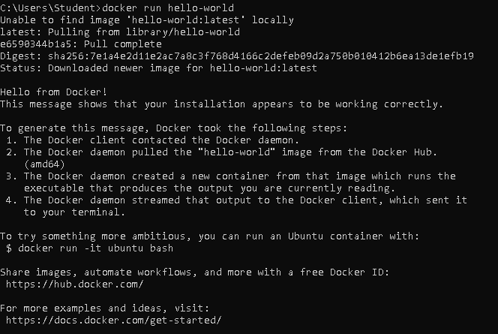

Chạy container từ image “hello-word”, Docker mẫu sẽ kiểm tra xem Docker có được cài đặt và hoạt động đúng không. Khi chạy sẽ tải image từ Docker Hub nếu chưa có thì hiển thị thông báo chào mừng

* docker pull nginx

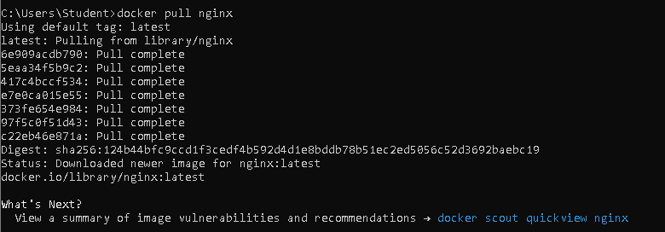

Tải image “nginx” từ Docker Hub về máy tính

* docker images

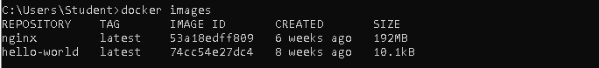

Liệt kê các Docker image có sẵn trên hệ thống gồm các thông tin Tên, ID, thời gian, kích thước

* docker run –d nginx



Chạy container từ image “nginx” trong background

* docker ps



Liệt kê các container đang chạy trên hệ thống

* docker ps –a



Liệt kê các container bao gồm các container đã dừng

* docker logs <container_id>

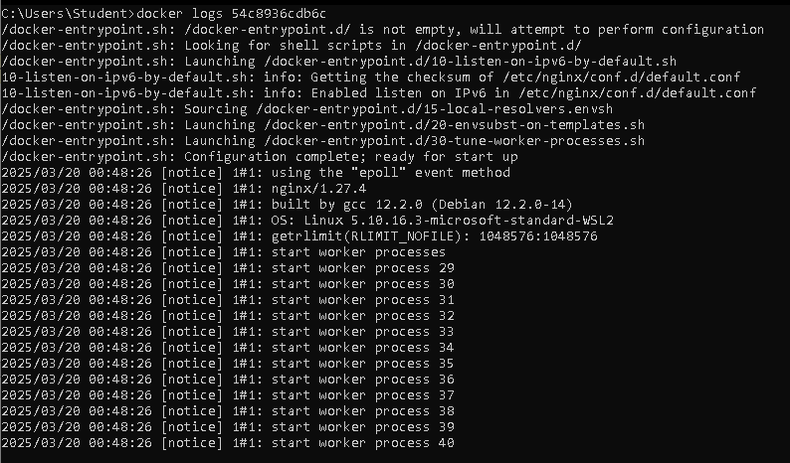

Hiển thị logs của một container với ID và tên container

* docker exec –it <container_id> /bin/sh



Truy cập vào container đang chạy với terminal và thực hiện lệnh trong container

* docker stop <container_id>



Dừng container

* docker restart <container_id>



Khởi động lại container

* docker rm <container_id>



Xóa container đã dừng

* docker container prune

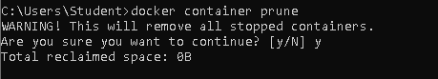

Xóa tất cả các container

* docker rmi <image_id>

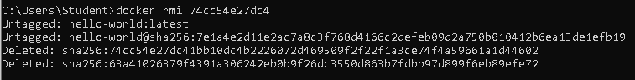

Xoá docker image

* docker image prune –a

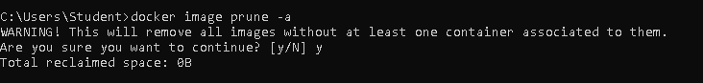

Xóa tất cả các docker image không sử dụng

* docker run –d –p 8080:80 nginx



Chạy container image nginx ánh xạ công 8080 vào cổng 80

* docker inspect <container_id>

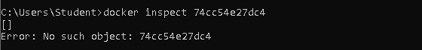

Trả thông tin chi tiết về container hoặc image

* docker run –d –v mydata:/data nginx



Chạy container từ image nginx và gắn một volume có tên mydata vào thư mục /data trong container

* docker volume ls



Liệt kê các volumes Docker